臺中市北區區公所一次告知單
項目 | 活動中心租借/退租（費）流程 | 業務課室 | 民政課
辦理期限 | 3-5個工作天
諮詢專線 | 04-22314031分機234，黃小姐
申辦流程、規定
- 申 請 使 用
電話/臨櫃
查詢空堂
臨櫃申請
繳費（現金）
通知領取契約書

一、長期性申請：
(一)個人：持本人身分證及印章臨櫃，填妥契約書(1式2份)、申請書，繳納保證金及租用費後，契約書呈核用印約3-5個工作天，即可來所領取契約書。
(二)機構團體：持公司立案證書及大小章臨櫃，填妥契約書(一式兩份)、申請書，繳納保證金及租用費後，契約書呈核用印約3-5個工作天，即可來所領取契約書。
(三)公益性質活動須另持公函、計畫書。
二、場次性申請：
(一)個人：持本人身分證及印章臨櫃，填妥申請書，繳納保證金及租用費即可。
(二)機構團體:持公司立案證書及大小章臨櫃，填妥申請書，繳納保證金及租用費即可。
(三)公益性質活動須另持公函、計畫書。

- 申 請 退 費(含退保證金/冷氣儲值費)
臨櫃辦理
填寫/交付申請書
通知領取退費

一、個人：
持本人身分證、印章及繳費收據(第一聯)臨櫃/下載填寫退費申請書、退費憑證、領據後呈核，3-5個工作天後，持本人身分證、印章來所領取退費。收據遺失另填寫「收據遺失切結書」。
二、機構團體：
持公司大、小章及繳費收據(第一聯)臨櫃/下載填寫退費申請書、退費憑證、領據後呈核，3-5個工作天後，持公司大、小章來所領取退費。收據遺失另填寫「收據遺失切結書」。

- 租用前請詳閱本所里活動中心使用管理要點。

其他注意事項
場地使用收費標準明細
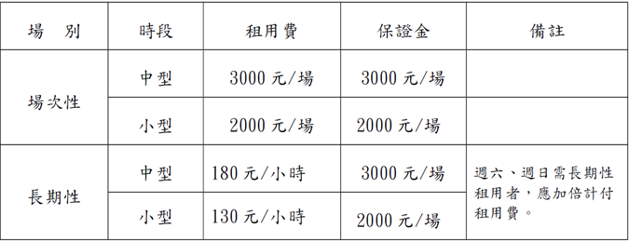

冷氣使用收費標準明細表
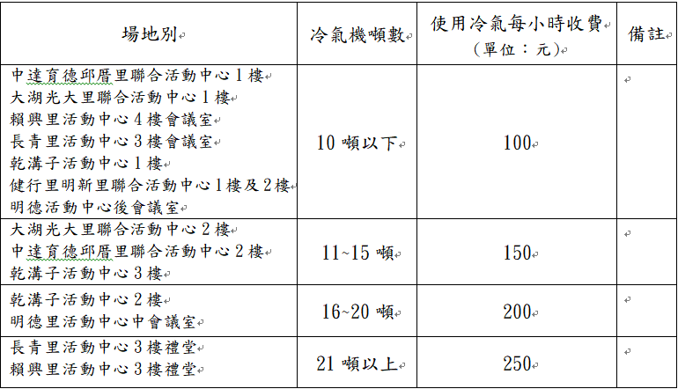

網路查詢進入臺中市北區區公所官網(https://taichung.gov.tw)
路徑:官網首頁 > 便民服務 > 里民活動中心

